SE-MSR短信收发器与PA2000软件使用说明
一、 SE-MSR短信收发器安装 - 1 -
二、 PA2000软件设置 - 1 -
1 、PA2000短信功能——初始化设置 - 1 -
2 、PA2000短信功能——通讯代码设置 - 6 -
3 、PA2000短信功能——用户设置 - 8 -
4 、PA2000短信功能——群发功能设置 - 13 -
三、 SE-MSR短信收发器的短信状态查询 - 15 -
1、短信查询 - 15 -
2、短信打印 - 16 -

一、 SE-MSR短信收发器安装
①上电前，按住手机卡槽右边的白点，手机卡槽将自动弹出，将手机卡加入卡槽中即可。
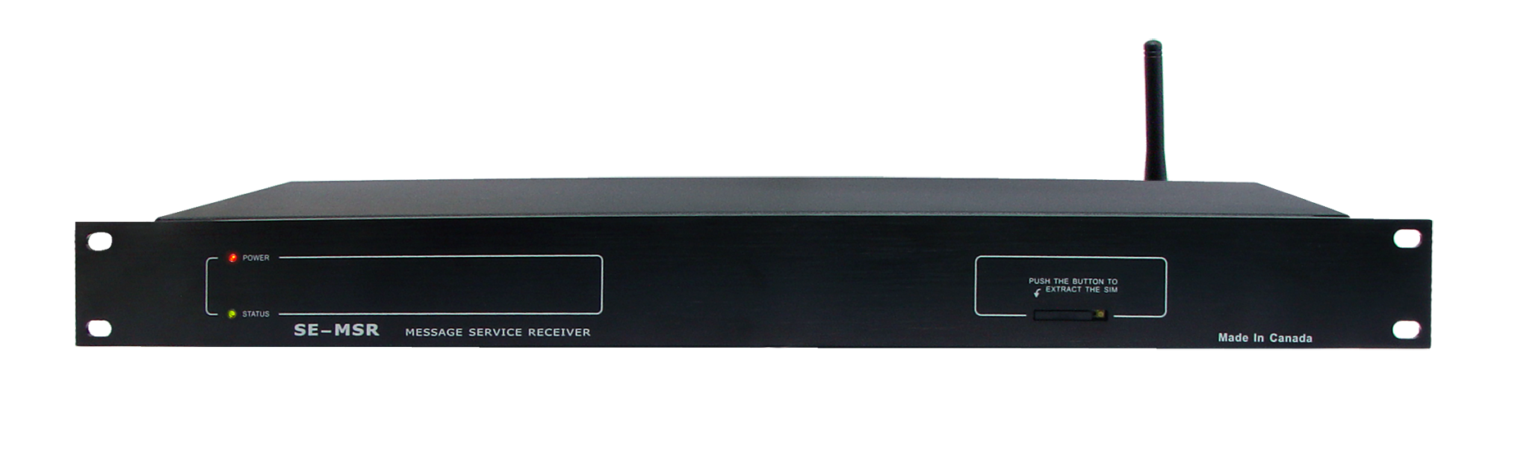
②将配件中的串口线连接到PC中，接上电源线，打开电源开关。

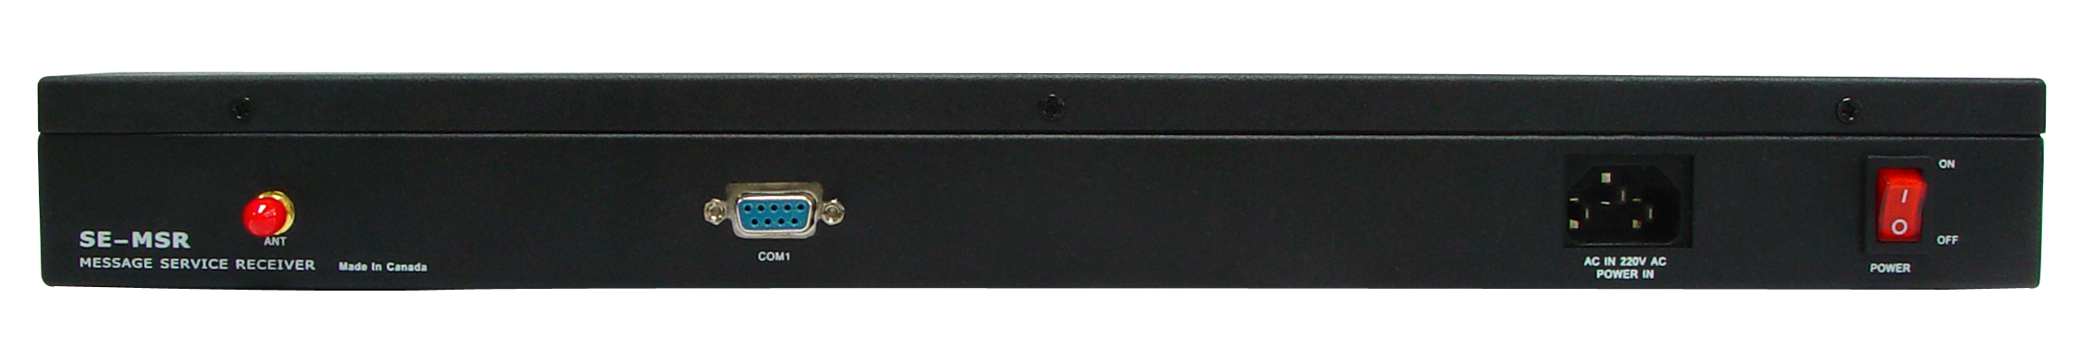
③此时看到SE-MSR短信收发器的红灯常亮（电源工作正常），绿灯闪烁（工作正常）。

二、 PA2000软件设置

1 、PA2000短信功能——初始化设置
打开PA2000软件，初始账户和密码均为“pa2000”
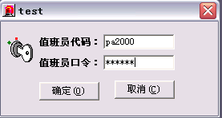
点击确定，进入软件界面
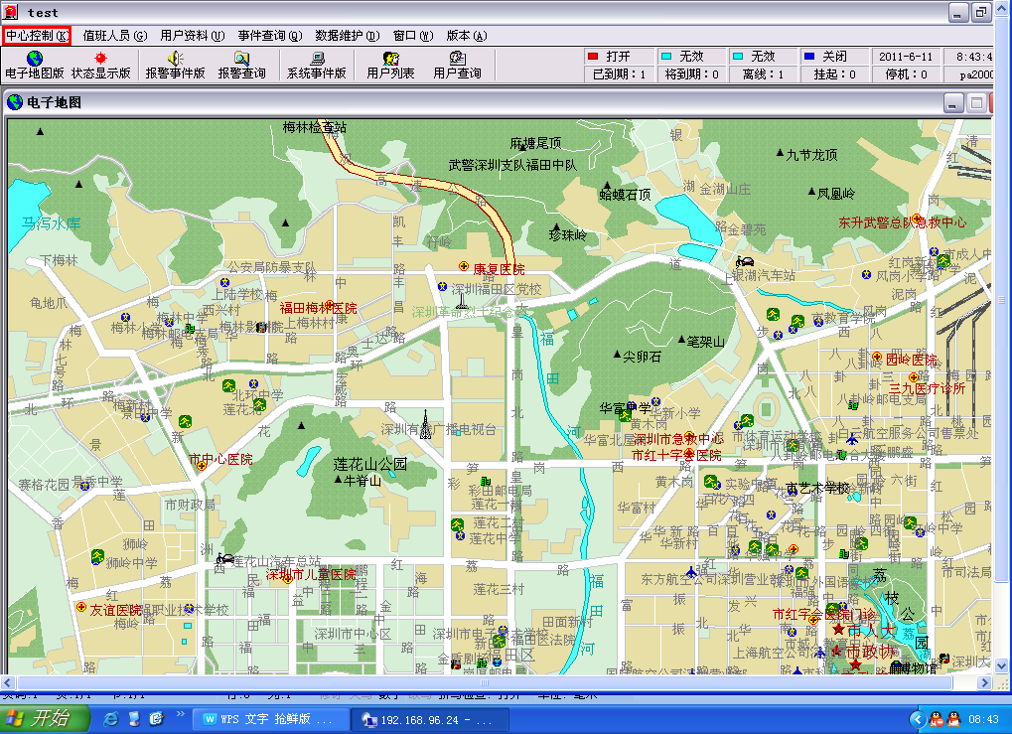
点击菜单栏的“中心控制”，点击“短信状态”
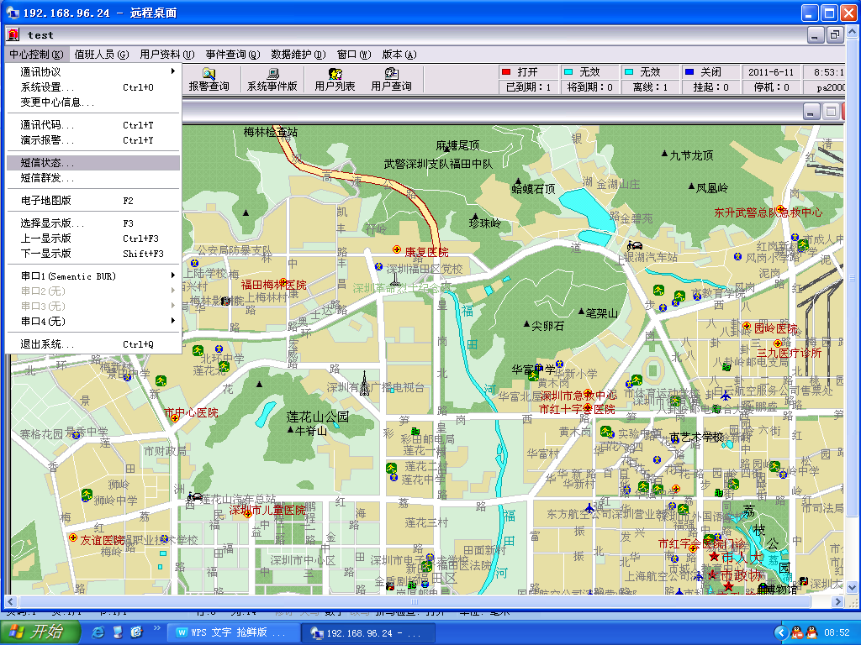
在设备状态的界面中，选择SE-MSR短信收发器所连接的串口，
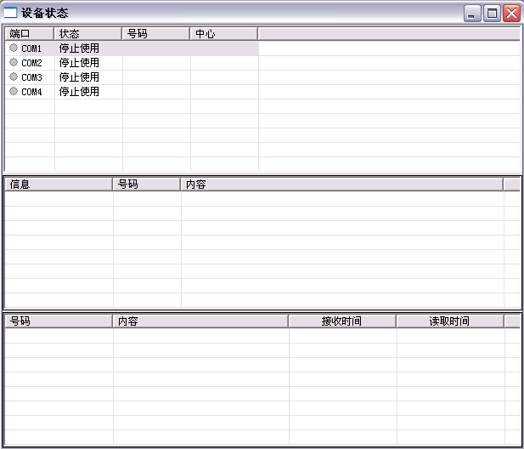
在对应串口栏点击鼠标右键，点击“修改”
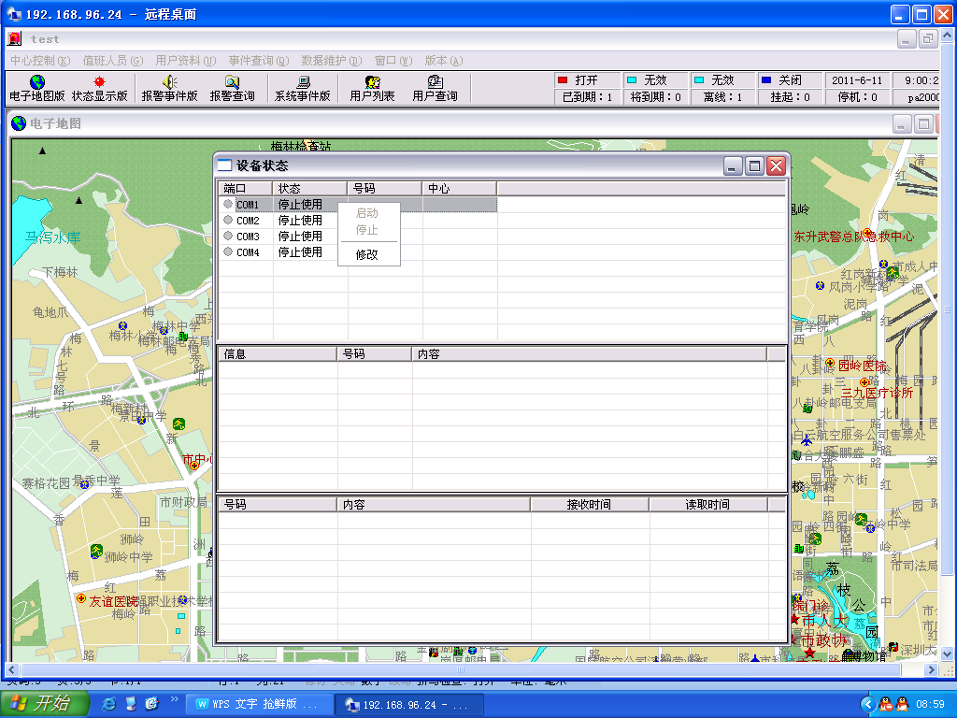
在端口设置中，设置使用串口，SE-MSR短信收发器所使用的手机卡，手机卡服务商的短信中心号码，如图所示
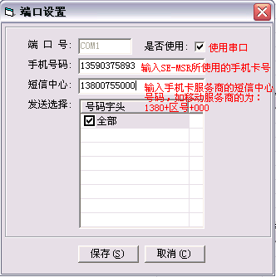
设置成功后，点击保存，回到设备状态的界面，在对应的端口栏点击右键，选择“启动”，如图
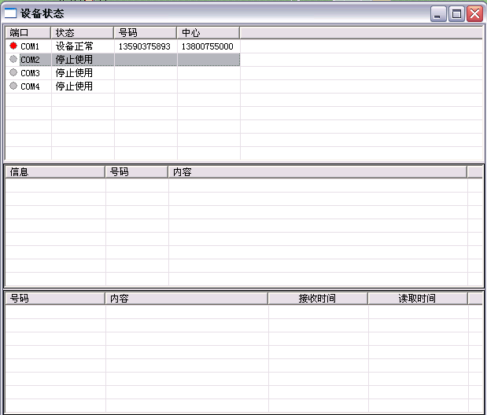
注意：
如果在设备状态中出现如下图“串口无效”的提示时，是因为该串口在PA2000中已占用，需要在接警机的设置中停止启用该串口。
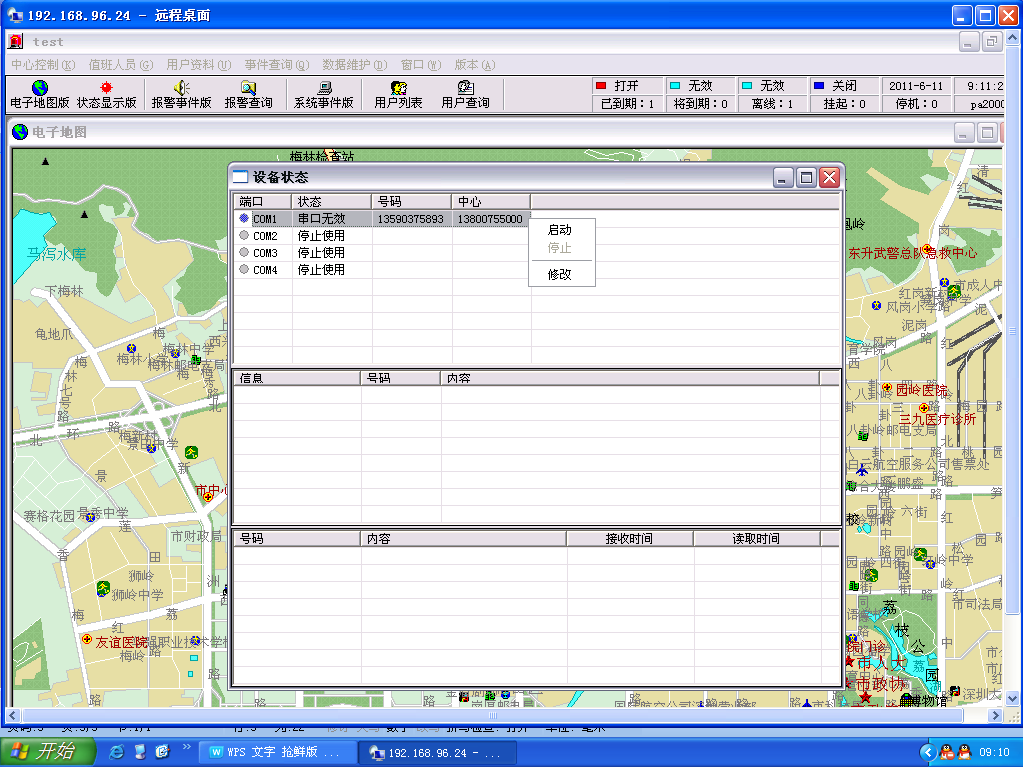
在菜单栏中，点击系统设置
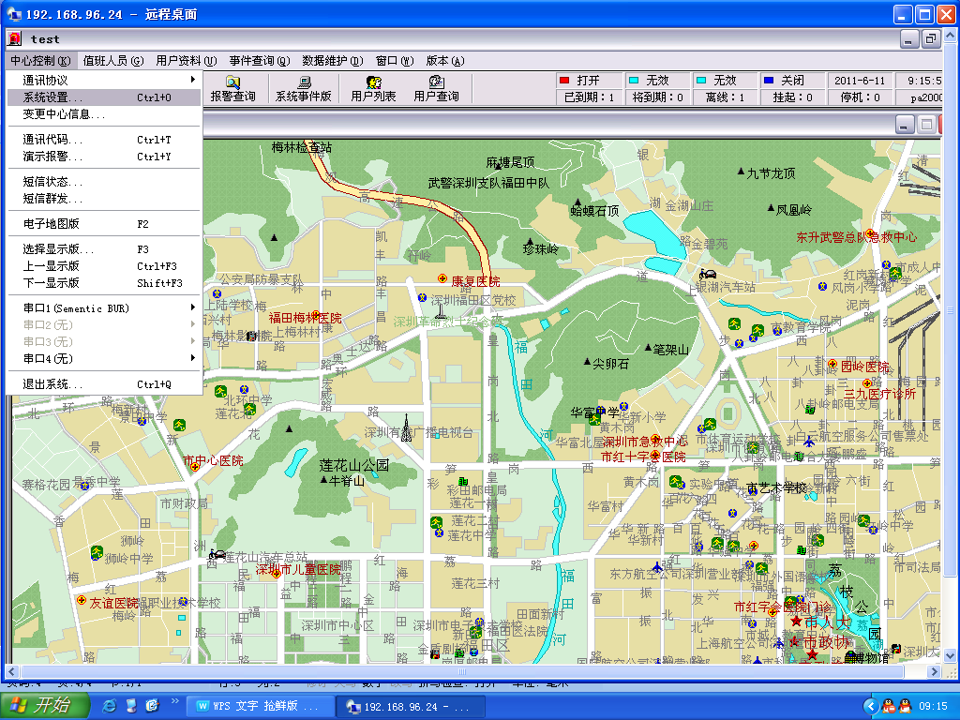
在系统设置中，去掉对应串口的“√”，点击保存即可
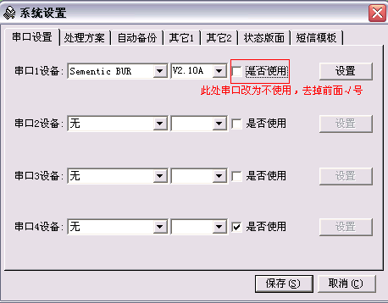
此时，在菜单栏中点击短信状态，回到短信设置，点击右键，选择“启动”，可看到如下界面

2 、PA2000短信功能——通讯代码设置
在此设置中，可对客户需要的信息种类进行选择，如常用的布撤防信息，报警信息等（以下以常用的CID协议为例）
在中心控制菜单栏中，选择“通讯协议”，点击“CONTACTID协议”，
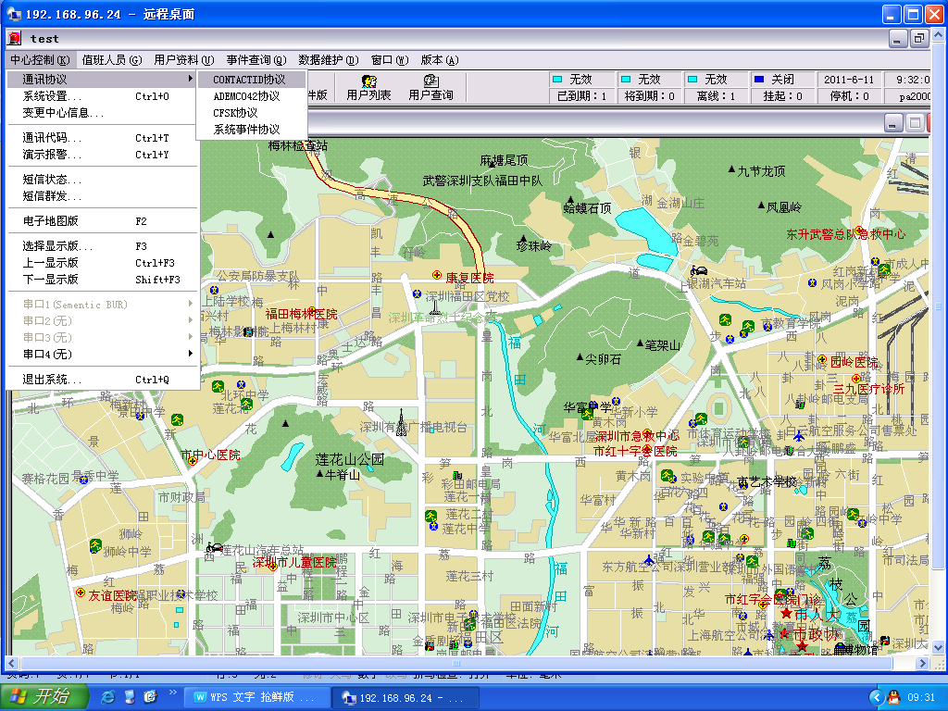
可进入如下的协议界面，查找需要发送短信的事件
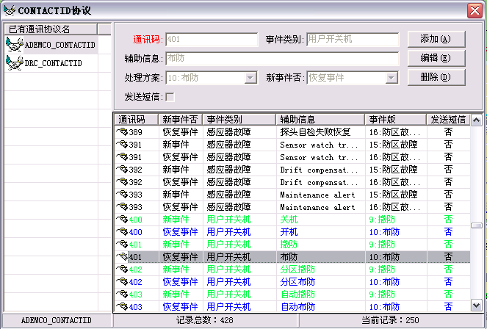
例如需要发送“布防成功”的短信，可点击“编辑”，在发送短信处打上“√”
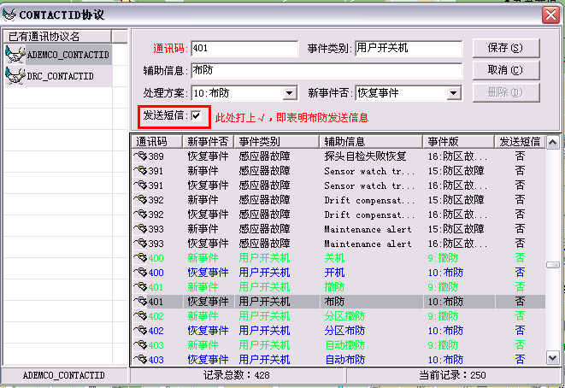
点击保存即可，即可看到发送短信处为“是”。
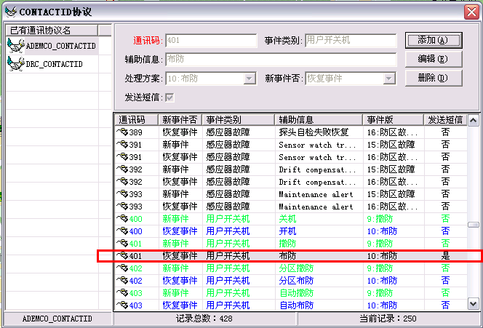

3 、PA2000短信功能——用户设置
此处为需接收短信的用户设置。在菜单栏“用户资料”中，点击“用户资料列表”
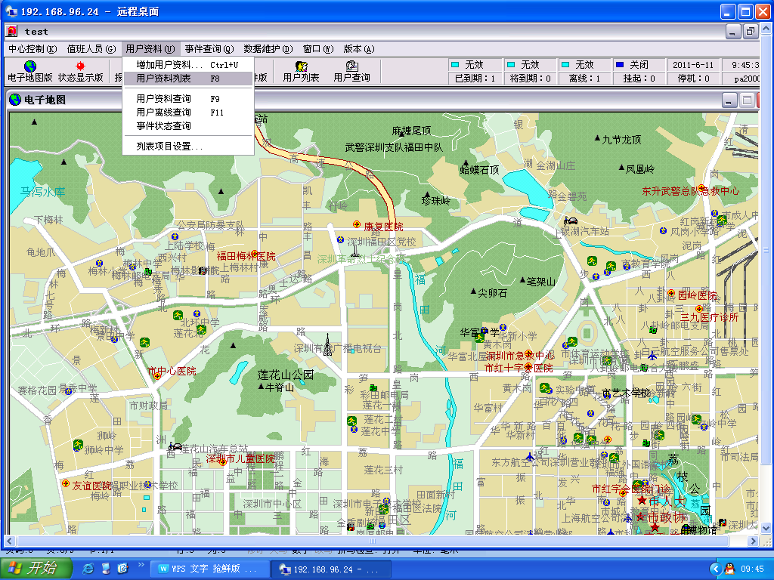
进入用户资料界面，在对应的用户中点击右键，在弹出的菜单中选择“修改用户”
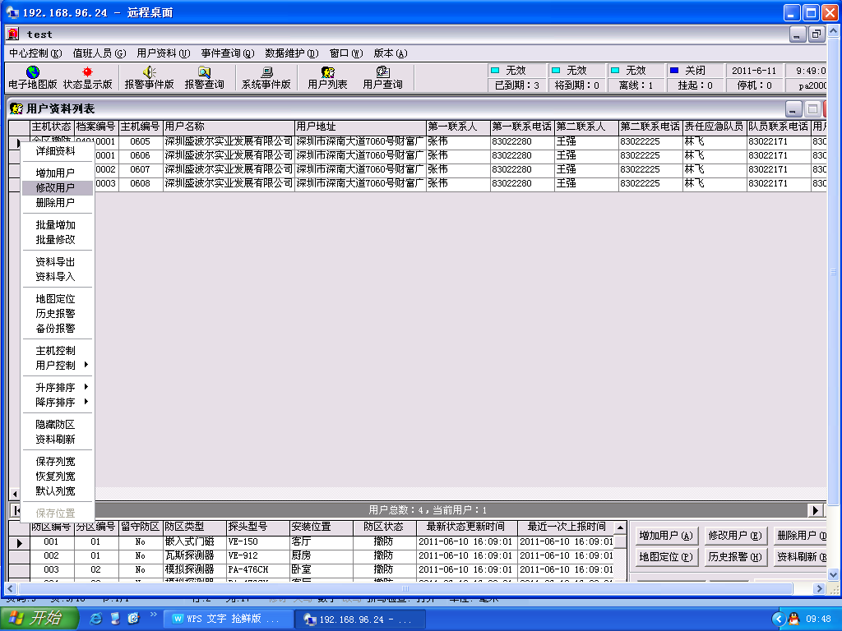
在“基本资料”界面中，在第一联系电话中填入用户手机号码
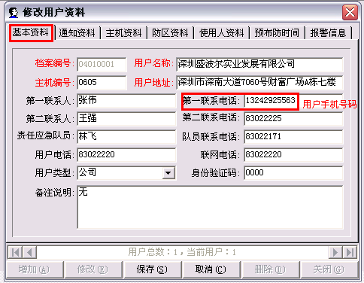
注意：
如果需要通知提供服务的公司，也可在通知资料中加入该公司联系人的手机号码，如图所示：
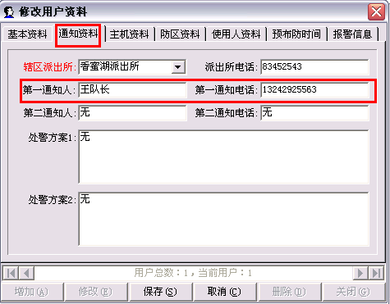
在“主机资料”界面中，在事件短信通知中打“√”
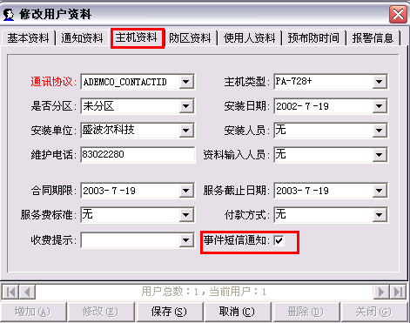
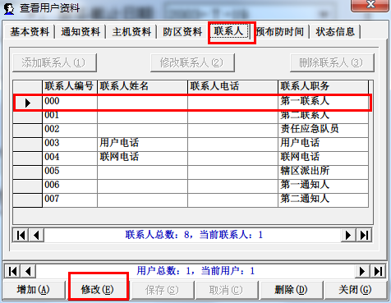
在“联系人”资料中进行修改，选择需要发送短信的人员及事件：
选择任意一个联系人编号，选择“修改”
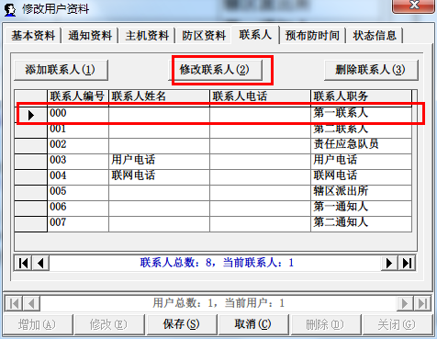
在修改联系人的界面，进入“联系人资料”界面，进行名称编辑及事件选择
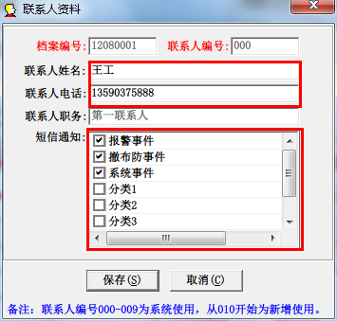
点击保存即完成对用户的设置。点击“关闭”后，回到用户界面，可用同样的操作对其他用户进行设置。
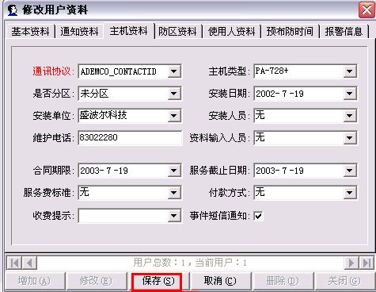
注意：
到此步已完成所以的设置，可通过PA2000的“演示报警”功能来验证之前的设置是否正确，验证过程如下：
在菜单栏的“中心控制”中选择“演示报警”
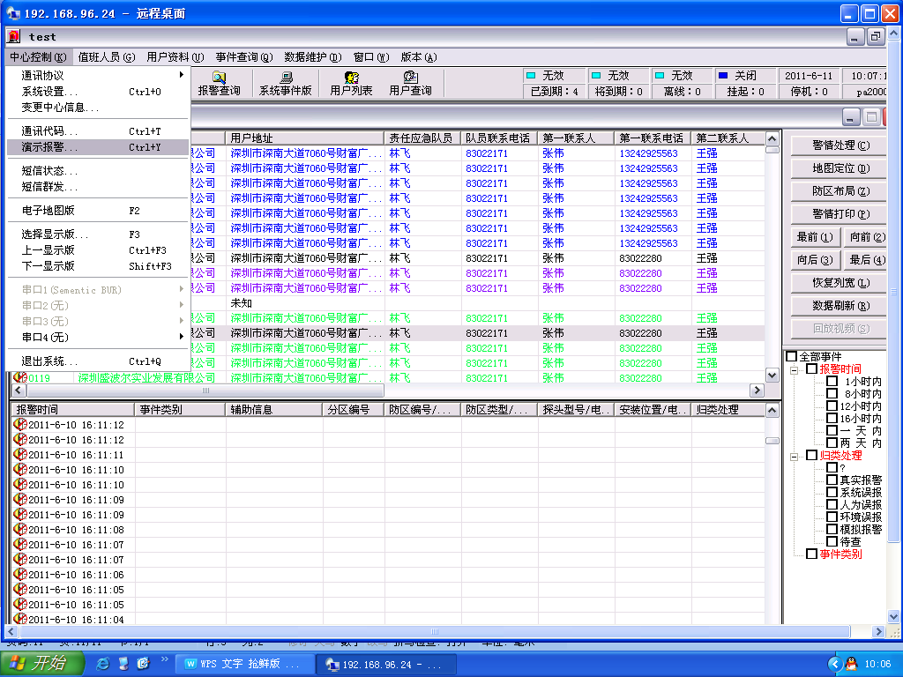
在弹出界面中，输入需要发送短信的用户编号，发送短信的事件（以“布防”为例，可参考CONTACTID协议中设置的内容）
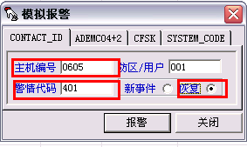
设置完毕后，点击报警，主界面会出现用户布防的信息，同时用户手机将收到一条布防成功的短信。如此处以布防为例，将收到一条短信为：
您于2011-6-10 10:30:00用001：系统管理员进行布防！盛波尔安防（83022240）
短信格式可参考系统设置中的模板，如需修改，可在菜单栏选择中心控制，点击系统设置中，对短信模板进行修改（如图所示）
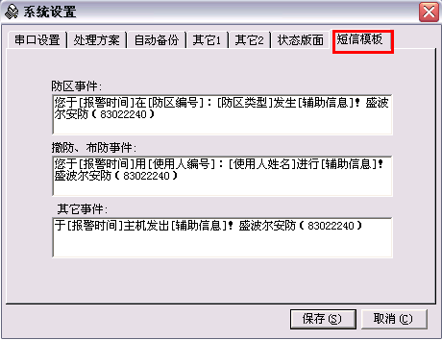

4 、PA2000短信功能——群发功能设置
此处为对群发功能的设置，在中心控制中选择“短信群发”，
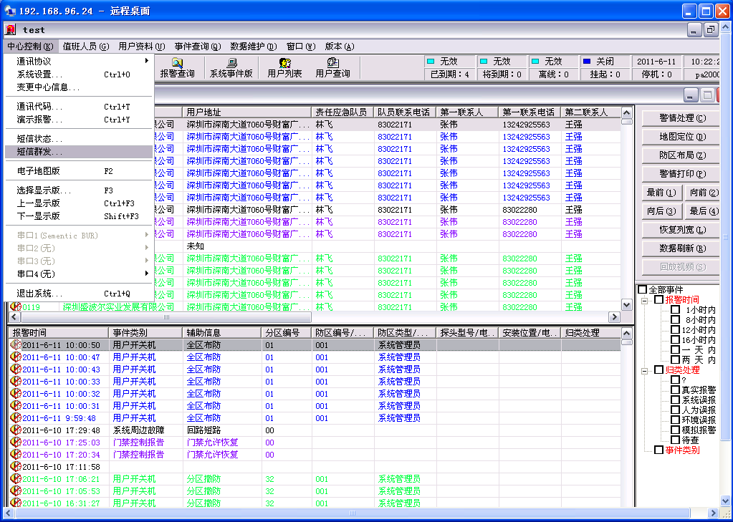
弹出界面如下
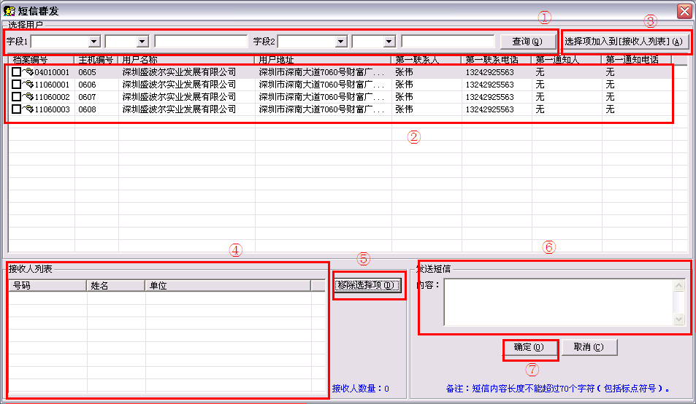
①可通过关键词的方法查找客户，缩小范围；
②直接选择相应客户，在对应客户的主机编号前面打“√”；
③点击此处，将选择好的客户发送到接收人列表中；
④此处可查看接收人列表的用户情况；
⑤如有错误的，可单击该客户后点击移除即可删除该客户；
⑥此处填入需要发送的信息内容；
⑦点击确定即可。
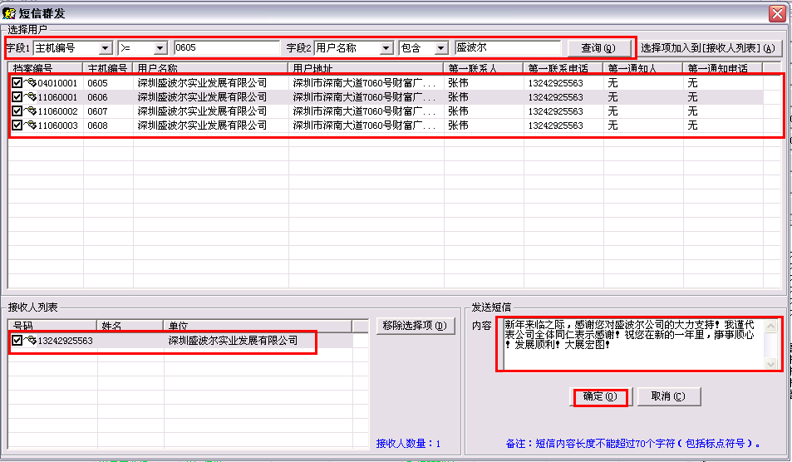
点击确定，再次确定是否发送该客户，
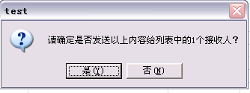
点击确认，发送信息。

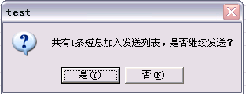
此时，客户手机就能收到群发的信息。

三、 SE-MSR短信收发器的短信状态查询

1、短信查询
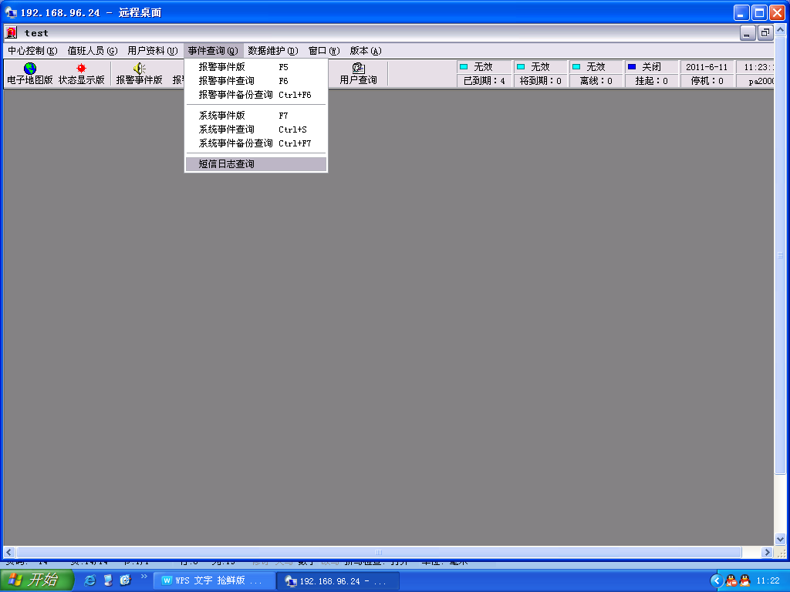
在菜单栏中，选择“事件查询”，选择“短信日志查询”
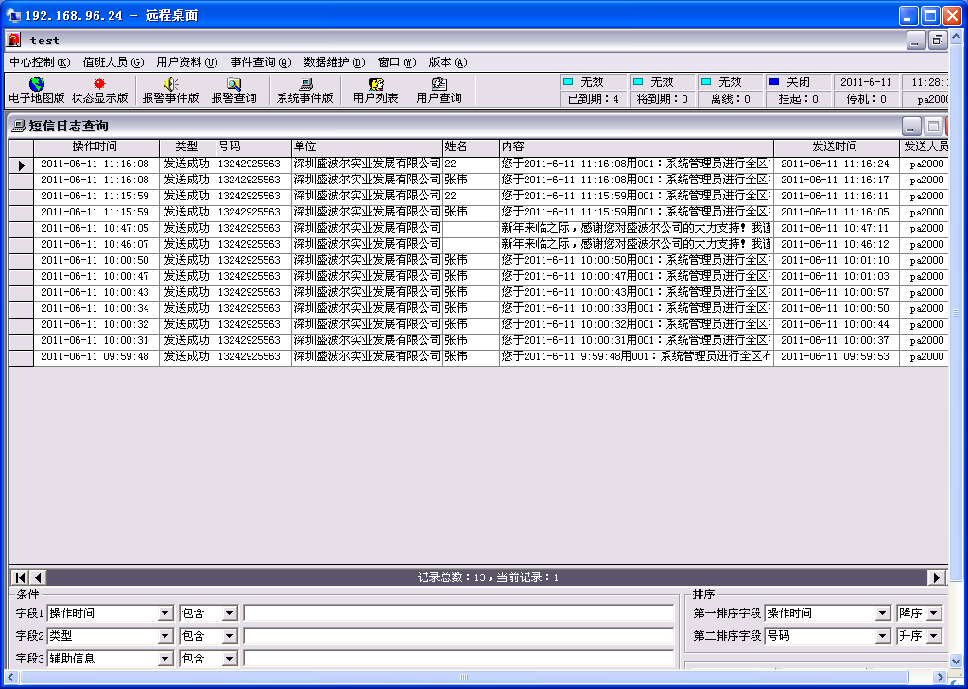
在弹出的界面可以看到发送短信的信息，如需实时的信息可在表格内点击右键，在出来的界面中选择事件刷新
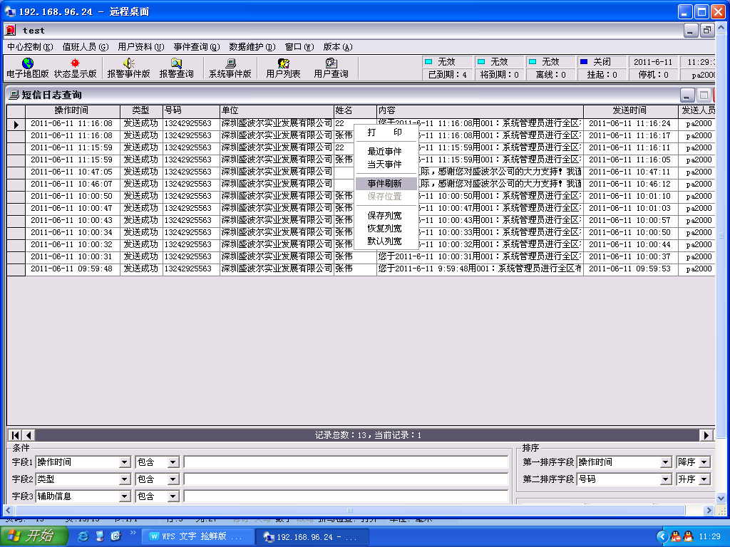
此时，全部发送信息的记录将显示出来。

2、短信打印
在短信表格内点击右键，选择“打印”可对短信进行打印，输出报表
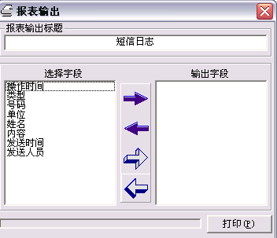
在此界面内，输入报表的标题，选择输出的内容，点击“打印”即可输出报表。
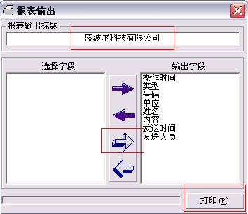
点击打印后，可弹出以下界面
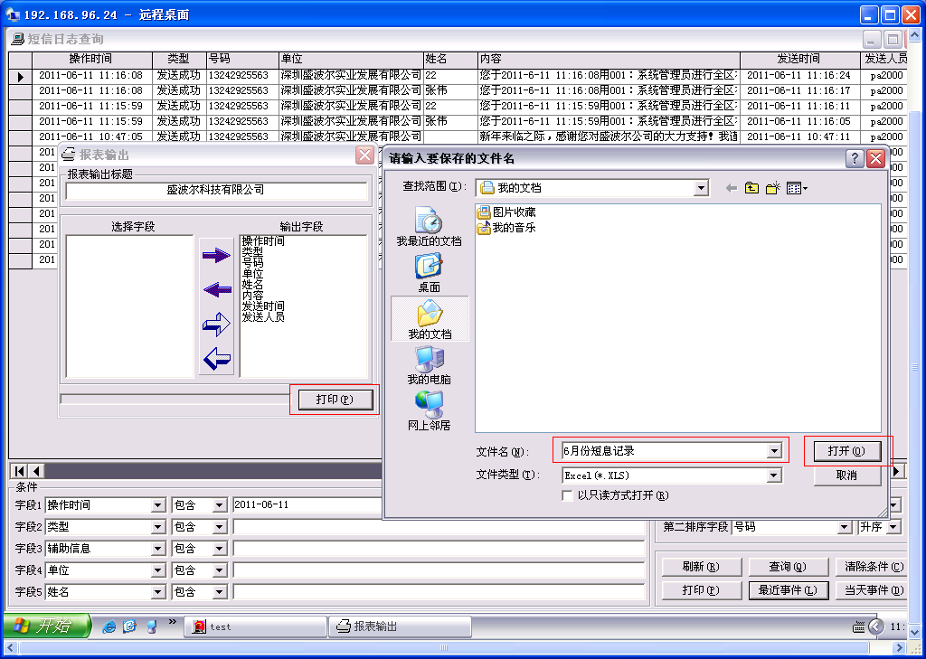
选择保存路径，填写名称即可保存文档。
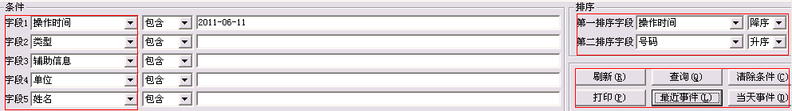也可通过特定条件进行搜索，并对选定的短信资料进行打印或保存

